جدول المتطلبات ومخطط حالات الاستخدام (⁠RE-11 إلى RE-31⁠)
26 تشرين الأول 2026
تظهر المتطلبات كلها (⁠21 متطلباً) في مخطط واحد بثلاثة فاعلين أساسيين (المدير، والصيدلاني، والمريض) وفاعل ثانوي هو خدمة LLM. محور المخطط «طلب اقتراح بدائل» (⁠RE-20⁠): يضمّن ست حالات، وتمتد إليه حالتان.

جدول المتطلبات والفاعلين
المعرّف | اسم المتطلب | الفاعل
RE-11 | إضافة مادة فعالة | المدير
RE-12 | تعديل بيانات مادة فعالة | المدير
RE-13 | تعطيل مادة فعالة | المدير
RE-14 | إضافة فئة علاجية | المدير
RE-15 | تعديل فئة علاجية | المدير
RE-16 | إضافة دواء إلى المخزون | المدير
RE-17 | اختيار الدواء من دليل الأدوية عند إضافته إلى المخزون، ثم تحديد الكمية | الصيدلاني
RE-18 | عرض المادة الفعالة والتركيز والشكل الصيدلاني والفئة العلاجية للدواء | المريض
RE-19 | البحث عن الأدوية باستخدام اسم المادة الفعالة | المريض
RE-20 | طلب اقتراح بدائل للدواء عند عدم توفره ضمن نطاق البحث | المريض
RE-21 | إيجاد بدائل بالمادة الفعالة والتركيز والشكل الصيدلاني نفسها | النظام
RE-22 | إيجاد بدائل بالمادة الفعالة نفسها مع اختلاف التركيز أو الشكل الصيدلاني | النظام
RE-23 | إيجاد بدائل من الفئة العلاجية نفسها | النظام
RE-24 | عرض البدائل مع مستوى التشابه وسبب الاقتراح والتنبيه الطبي | المريض
RE-25 | مقارنة بيانات الدواء الأصلي مع بديل يختاره المريض | المريض
RE-26 | تحليل بيانات الدواء الأصلي والبدائل المطابقة باستخدام خدمة LLM | النظام، وخدمة LLM فاعل ثانوي
RE-27 | ترتيب البدائل: المستوى أولاً، ثم نتيجة الـ LLM داخل كل مستوى | النظام
RE-28 | عرض الصيدليات ضمن نطاق البحث التي يتوفر لديها البديل، مع عددها | المريض
RE-29 | عرض الصيدليات التي يتوفر لديها البديل على الخريطة | المريض
RE-30 | إدارة ملف المريض | المريض
RE-31 | إدارة ملف الصيدلاني | الصيدلاني

مخطط حالات الاستخدام
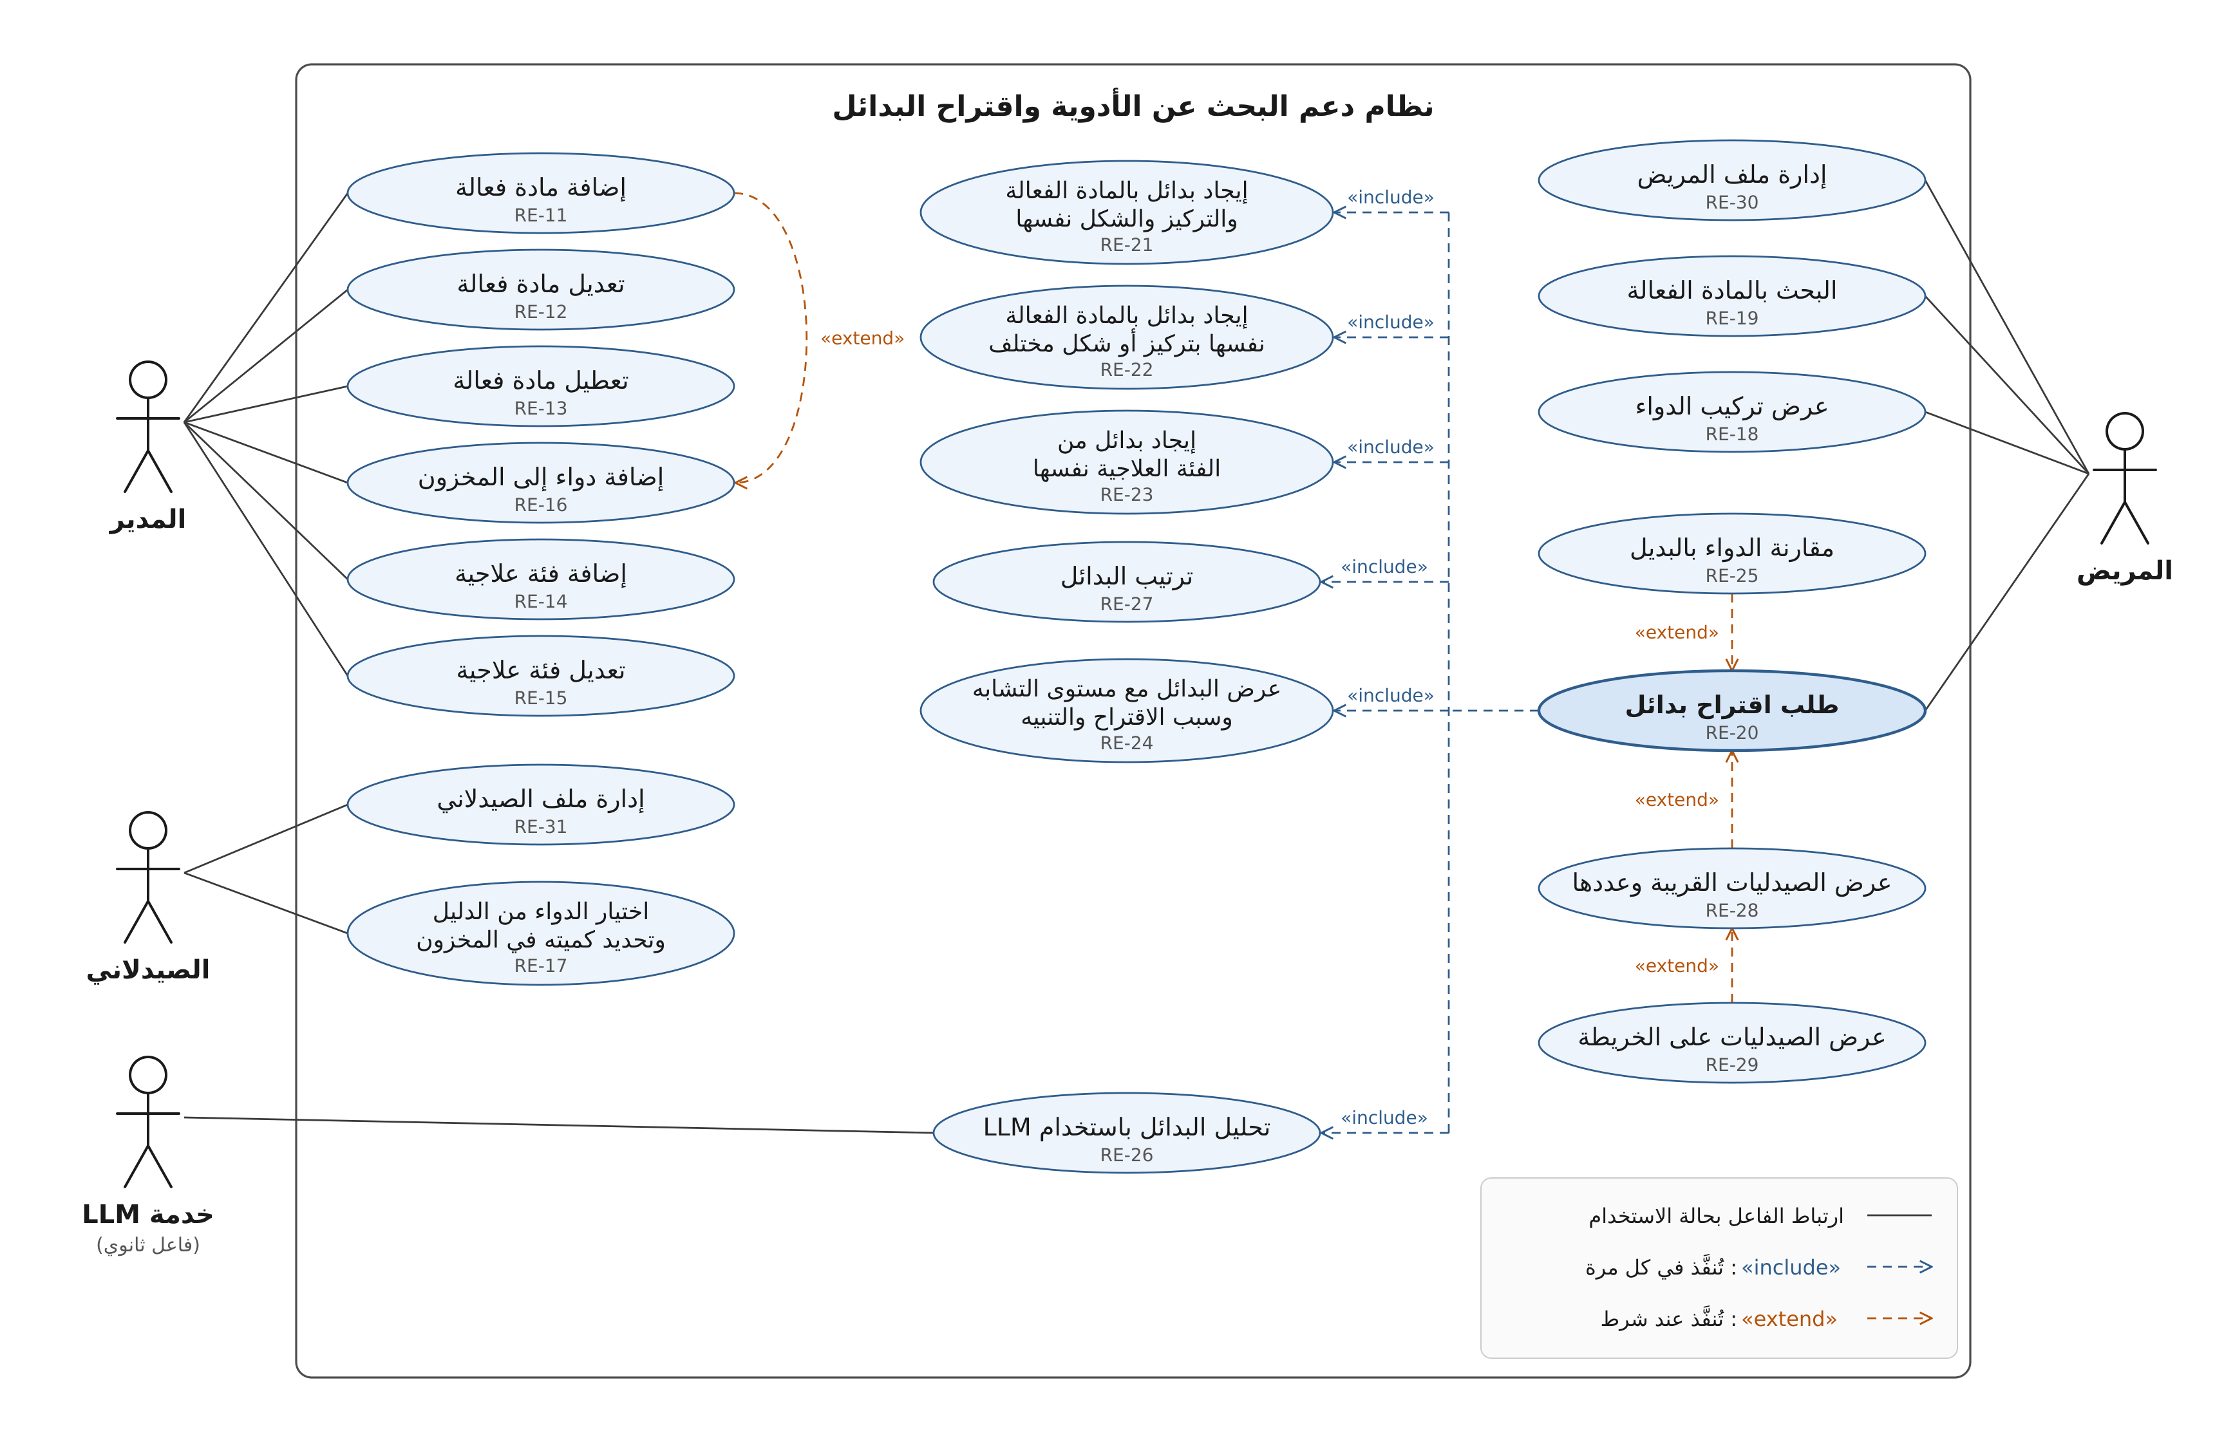
الشكل 1: مخطط حالات الاستخدام للمتطلبات RE-11 إلى RE-31

العلاقات في المخطط

ارتباطات الفاعلين
الفاعل | حالات الاستخدام المرتبطة به مباشرة
المدير | RE-11 إضافة مادة فعالة، RE-12 تعديل مادة فعالة، RE-13 تعطيل مادة فعالة، RE-14 إضافة فئة علاجية، RE-15 تعديل فئة علاجية، RE-16 إضافة دواء إلى المخزون
الصيدلاني | RE-17 اختيار الدواء من الدليل وتحديد كميته في المخزون، RE-31 إدارة ملف الصيدلاني
المريض | RE-18 عرض تركيب الدواء، RE-19 البحث بالمادة الفعالة، RE-20 طلب اقتراح بدائل، RE-30 إدارة ملف المريض.  ويصل إلى عرض النتائج (⁠RE-24⁠) عبر «⁠include⁠»، وإلى المقارنة والصيدليات والخريطة (⁠RE-25، RE-28، RE-29⁠) عبر «⁠extend⁠».
خدمة LLM (فاعل ثانوي) | RE-26 تحليل البدائل باستخدام LLM: النظام يرسل إليها الطلب ويستلم ردها.

علاقات التضمين «⁠include⁠»: تُنفَّذ في كل مرة
# | الحالة الأساسية (بداية السهم) | الحالة المضمّنة (رأس السهم) | سبب التضمين
1 | RE-20 طلب اقتراح بدائل | RE-21 إيجاد بدائل بالمادة الفعالة والتركيز والشكل نفسها | البحث بالمادة والتركيز والشكل نفسها جزء ثابت من كل طلب.
2 | RE-20 طلب اقتراح بدائل | RE-22 إيجاد بدائل بالمادة الفعالة نفسها بتركيز أو شكل مختلف | البحث بالمادة نفسها مع اختلاف التركيز أو الشكل جزء ثابت من كل طلب.
3 | RE-20 طلب اقتراح بدائل | RE-23 إيجاد بدائل من الفئة العلاجية نفسها | البحث في الفئة العلاجية نفسها جزء ثابت من كل طلب.
4 | RE-20 طلب اقتراح بدائل | RE-26 تحليل البدائل باستخدام LLM | يُطلب التحليل في كل طلب وُجدت له بدائل.
5 | RE-20 طلب اقتراح بدائل | RE-27 ترتيب البدائل | تُرتب البدائل قبل عرضها في كل طلب.
6 | RE-20 طلب اقتراح بدائل | RE-24 عرض البدائل مع مستوى التشابه وسبب الاقتراح والتنبيه | تُعرض النتائج بالشارة والسبب والتنبيه في كل طلب.

علاقات الامتداد «⁠extend⁠»: تُنفَّذ عند شرط
# | الحالة الممتدة (بداية السهم) | الحالة الأساسية (رأس السهم) | شرط التنفيذ
1 | RE-11 إضافة مادة فعالة | RE-16 إضافة دواء إلى المخزون | المادة الفعالة غير موجودة في القائمة أثناء إضافة الدواء.
2 | RE-25 مقارنة الدواء بالبديل | RE-20 طلب اقتراح بدائل | يختار المريض «مقارنة» بجانب أحد البدائل.
3 | RE-28 عرض الصيدليات القريبة وعددها | RE-20 طلب اقتراح بدائل | يختار المريض بديلاً ليرى الصيدليات التي يتوفر لديها.
4 | RE-29 عرض الصيدليات على الخريطة | RE-28 عرض الصيدليات القريبة وعددها | يضغط المريض «عرض على الخريطة» في قائمة الصيدليات.
ملاحظة: المتطلبات التي فاعلها «النظام» لا تظهر كفاعل في المخطط، لأن النظام نفسه ليس فاعلاً في مخطط حالات الاستخدام؛ تظهر حالاتٍ مضمّنة «⁠include⁠» في طلب اقتراح البدائل (⁠RE-20⁠).
قاعدة الاتجاه: سهم «⁠include⁠» يخرج من الحالة الأساسية إلى الحالة المضمّنة لأنها جزء ثابت منها، وسهم «⁠extend⁠» يخرج من الحالة الممتدة إلى الحالة الأساسية لأنها تُضاف إليها عند شرط فقط.

